Jueves
06
de julio

Quinto de Primaria
Lengua Materna

Los retratos del retrato

Aprendizaje esperado: identifica las características de los textos descriptivos.

Énfasis: busca y selecciona un retrato de un personaje que sea de su interés y, a partir de él, identifica las características de forma y contenido del texto descriptivo.

¿Qué vamos a aprender?

Identificarás las características de los textos descriptivos.

¿Qué hacemos?

En la sesión de hoy haremos un repaso de la práctica social del lenguaje “Elaborar retratos escritos de personajes célebres para publicar”, tomamos en cuenta algunas dudas que nos enviaron alumnos y alumnas de todo el país.

Entre las preguntas que nos plantearon están las siguientes:

- ¿Cuál es la diferencia entre texto descriptivo y retrato?
- ¿Cuál es la forma correcta de elaborar un retrato escrito de un personaje de la vida real?
- ¿Cómo lo tenemos que organizar?
- ¿Siempre tenemos que causar un sentimiento en los lectores al escribir la descripción o el retrato de un personaje?
- ¿Cómo tenemos que poner los adjetivos en una descripción?
Para dar respuesta a todas estas preguntas, de manera central, vamos a leer y comentar el retrato de un conocido escritor, para profundizar en el análisis de las características de este tipo de texto, al final, contestaremos las preguntas que nos plantearon las alumnas y los alumnos. Sin embargo, primero considero conveniente comentar rápidamente sobre la diferencia entre textos descriptivos y retratos.

¿Dónde encontramos descripciones de cosas, seres vivos y personas?

Hemos comentado que había descripciones en una gran variedad de tipos de texto: anuncios comerciales, artículos de divulgación o de enciclopedia, narraciones y hasta en los trípticos sobre el bullying. Pero, vimos que la descripción más que ser un tipo de texto era una forma de presentar contenidos relacionados con las características físicas, los procesos y las formas de comportarse de objetos, lugares o seres.

También vimos que la descripción se utilizaba en partes específicas de diversos textos, que se alternaba con la narración, la explicación o la argumentación, y que sólo en algunos casos el texto en su conjunto podía ser considerado descriptivo, como los retratos.

Y, aun así, vimos que estos retratos solían aparecer dentro de otros textos, como biografías, novelas y ensayos históricos.

También encontramos que las descripciones son distintas según lo que se describa: no es igual la descripción de Leona Vicario a la de una hormiga o a la de un paisaje en la Luna, además, también varía según el propósito y el destinatario de la descripción.

Te pido que pongas atención en la lectura del retrato y el análisis que vamos a plantear sobre el mismo, esto te ayudará a valorar si en los retratos que escribiste consideraste los aspectos que repasamos.

Vamos a leer el retrato de Gabriel García Márquez, hecho por el poeta y novelista, también colombiano, Álvaro Mutis. Este texto aparece en las páginas iniciales de la edición conmemorativa de Cien años de soledad, publicada por la Real Academia Española y la Asociación de Academias de la Lengua Española.

Cabe recordar que Gabriel García Márquez ganó el Premio Nobel de Literatura en 1982 y que Cien años de soledad es una de las novelas más leídas y gustadas de todo el mundo.

Lo que sé de Gabriel
Por Álvaro Mutis
(Fragmento)
Conocí a Gabriel García Márquez hace 42 años, una noche de tormenta, en el barrio de Bocagrande, en Cartagena. Me lo presentó Gonzalo Mallarino, su compañero de facultad de Derecho en la Universidad, y ya su admirador irrestricto. Las palmeras casi tocaban el suelo por las fuerzas del viento y los cocos verdes se estrellaban en el pavimento con su ruido sordo.
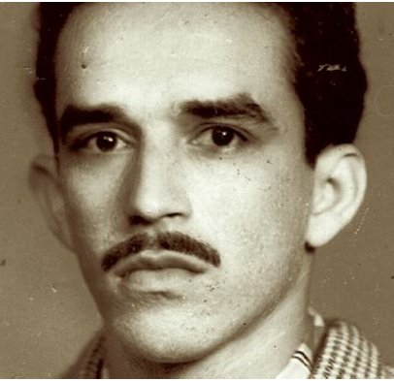

Dos cosas me sorprendieron en él, entonces apenas autor de “La noche de los alcaravanes”, cuento que me había parecido magistral, y las dos siguen siendo rasgos definitorios de su carácter: una devoción sin límites por las letras, desorbitada, febril, insistente, insomne entrega a las secretas maravillas de la palabra escrita y una madurez varonil, un sentido común infalible que en nada concordaban con sus 20 años a los que había entrado ya con su ceño de bucanero y su corazón a flor de piel. Esta ha sido otra constante en la vida de Gabriel: una indulgencia inteligente para todos sus semejantes y un sentido de vigilante servicio en la amistad. No conozco un amigo igual, pero tampoco conozco otro que la cultive con más amoroso rigor, con tan sereno equilibrio. He pensado a menudo que Gabriel nació ya maduro, viejo no, nunca lo ha sido ni creo que lo será ya; tiene un aura de intemporalidad que lo asimila a sus personajes.

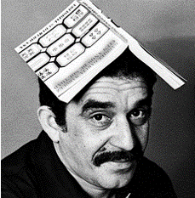

Hemos compartido juntos, Gabriel y yo, muchas horas de felicidad desbordada y no pocas de incertidumbre y estrechez. Hemos viajado por tres continentes, hemos compartido libros, músicas y amigos. Todo lo vivido con él ha sido para mí como un premio extraordinario en el oscuro azar de los días. Compartí con él las primeras horas de su Premio Nobel. Luchaba contra el entusiasmo, tratando de ser el mismo de siempre. Lo logró en pocos minutos. Bebimos hasta pasada la medianoche. Evocamos amigos ausentes y tornamos a reír en compañía de nuestras esposas, Mercedes y Carmen, de las mismas gozosas remembranzas con las que está tejido nuestro destino común. En verdad, casi pudimos decir que no había pasado nada. O mejor, que ninguna sorpresa del presente podía opacar ni alejar la milagrosa presencia de un tiempo compartido.

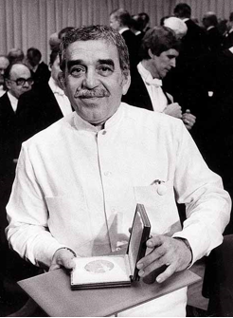

Mutis, Álvaro (2007). “Lo que sé de Gabriel”. En García Márquez, Gabriel. Cien años de soledad. Edición conmemorativa. España: Real Academia Española – Asociación de Academias de la Lengua Española, pp. XIII-XIV

Nos podemos dar cuenta de que este retrato tiene la intención de rendir un homenaje a Gabriel García Márquez, de manera general, ¿Qué contenidos son los que aprecian?

Álvaro Mutis cuenta la historia de su amistad con García Márquez: cómo lo conoció, la impresión que le causó y el camino que siguieron juntos a lo largo de sus vidas (ambos fallecieron hace pocos años) además, centra la atención en el momento en que el escritor recibió el Premio Nobel de Literatura.

Podemos reconocer tres párrafos que corresponden a estos tres contenidos y ¿Qué impresión les deja todo lo que describe y cuenta Álvaro Mutis sobre García Márquez? ¿En qué les hace pensar o qué les hace sentir?

Me parece que destaca la admiración que siente por él como escritor y como persona, así como la profundidad del vínculo de amistad que los unía. Si bien, el segundo párrafo es descriptivo, en todo lo que cuenta da pistas sobre la forma de ser de García Márquez.

Vamos a releer y a comentar las tres partes del texto para analizar lo que dice y la manera en que lo dice.

Lo que sé de Gabriel
Por Álvaro Mutis.
(Fragmento)
Conocí a Gabriel García Márquez hace 42 años, una noche de tormenta, en el barrio de Bocagrande, en Cartagena. Me lo presentó Gonzalo Mallarino, su compañero de facultad de Derecho en la Universidad, y ya su admirador irrestricto. Las palmeras casi tocaban el suelo por las fuerzas del viento y los cocos verdes se estrellaban en el pavimento con su ruido sordo.

Primero, Álvaro Mutis conoció a García Márquez por medio de un admirador, a pesar de que todavía era un escritor joven y desconocido. ¿Por qué resalta que se conocieron en una noche de tormenta en Cartagena, en Colombia?

Yo encuentro dos razones para mencionar ese detalle. La primera es que hace que los lectores nos sintamos cercanos a la escena: son dos jóvenes que se conocieron en un lugar de su país de origen. La segunda es una interpretación: esto simboliza el inicio de una amistad duradera a pesar de las tormentas que pudiera haber alrededor de ellos.

Eso parece coincidir con lo que cuenta más adelante, veamos la forma en que presenta Álvaro Mutis las cualidades de García Márquez.

Dos cosas me sorprendieron en él, entonces apenas autor de “La noche de los alcaravanes”, cuento que me había parecido magistral […] y las dos siguen siendo rasgos definitorios de su carácter: una devoción sin límites por las letras, desorbitada, febril, insistente, insomne entrega a las secretas maravillas de la palabra escrita y una madurez varonil, un sentido común infalible que en nada concordaban con sus 20 años a los que había entrado ya con su ceño de bucanero y su corazón a flor de piel. Esta ha sido otra constante en la vida de Gabriel: una indulgencia inteligente para todos sus semejantes y un sentido de vigilante servicio en la amistad. No conozco un amigo igual, pero tampoco conozco otro que la cultive con más amoroso rigor, con tan sereno equilibrio. He pensado a menudo que Gabriel nació ya maduro, viejo no, nunca lo ha sido ni creo que lo será ya; tiene un aura de intemporalidad que lo asimila a sus personajes.

Aquí es posible reconocer que anuncia dos cualidades sobre las que va a presentar detalles: “una devoción sin límites por las letras” y “una madurez varonil”.

De su devoción por la literatura dice que es “desorbitada, febril, insistente, insomne entrega a las secretas maravillas de la palabra escrita”, y de su madurez varonil comenta que era: “un sentido común infalible que en nada concordaban con sus 20 años a los que había entrado ya con su ceño de bucanero y su corazón a flor de piel”.

Y en esta parte que es muy descriptiva, el autor utiliza una amplia variedad de adjetivos.

Como parte de su “madurez varonil”, el autor resalta su “corazón a flor de piel”. Este rasgo también es una cualidad definitoria sobre la que presenta detalles: “una indulgencia inteligente para todos sus semejantes y un sentido de vigilante servicio en la amistad”.

Hasta aquí, Álvaro Mutis ha mencionado tres cualidades principales de García Márquez, resaltadas en azul y amarillo: devoción por las letras, madurez varonil y corazón a flor de piel. Después presenta un testimonio sobre su interés en la amistad: “No conozco un amigo igual, pero tampoco conozco otro que la cultive con más amoroso rigor, con tan sereno equilibrio.”

La organización de este párrafo es como un arbolito. El anuncio de que hay dos cualidades que definen la forma de ser de García Márquez es como el tronco. La presentación de cada una de estas cualidades es como una rama que se abre hacia ramas más pequeñas, de la segunda rama sale otra rama importante, de la que también presenta detalles.

Y la última oración es como un cierre en el que el autor expresa una valoración general de la forma de ser de García Márquez, que se deriva de su madurez varonil y del “sentido común que en nada concordaban con sus 20 años” “He pensado a menudo que Gabriel nació ya maduro, viejo no, nunca lo ha sido ni creo que lo será ya; tiene un aura de intemporalidad que lo asimila a sus personajes”.

En esta oración, Álvaro Mutis integra las dos grandes cualidades que ha resaltado de García Márquez: su devoción por las letras y su forma de ser como persona, señalando que los personajes de sus novelas y cuentos son un reflejo de su forma de ser y que él mismo tenía algo de la intemporalidad de sus personajes.

Entiendo que los personajes de las novelas y los cuentos son intemporales porque van a estar ahí, en sus mundos imaginarios, cada vez que nos adentremos en la lectura de las narraciones en que aparecen.

Voy a cerrar nuestro comentario sobre la forma en que se presentan las ideas en este párrafo, señalando que el análisis de su organización nos ha permitido descubrir la imagen general que nos busca comunicar Álvaro Mutis sobre García Márquez y los sentimientos que busca despertar en el lector.

Con lo que yo me quedo es que Gabriel García Márquez tenía una grandeza como persona devota a las letras y en su forma de ser, especialmente con sus amigos, que ya era reconocible cuando todavía era muy joven.

Analicemos dos enunciados en los que se describen dos de las cualidades que el autor resalta para identificar cómo usa los adjetivos.

una devoción sin límites por las letras, desorbitada, febril, insistente, insomne entrega a las secretas maravillas de la palabra escrita

una indulgencia inteligente para todos sus semejantes y un sentido de vigilante servicio en la amistad.

Para comenzar, en estos enunciados, ¿Cuáles son las palabras que nombran a seres materiales e inmateriales, personas, animales, cosas, etc., es decir, a los sustantivos?

A ver, aquí dice: “una devoción sin límites por las letras, desorbitada, febril, insistente, insomne entrega a las secretas maravillas de la palabra escrita” y “corazón a flor de piel una indulgencia inteligente para todos sus semejantes”

Son varios los sustantivos: devoción, letras, entrega, maravillas, palabra; corazón, indulgencia, semejantes, sentido, servicio, amistad.

Ahora, podemos agrupar los sustantivos que están expresando una idea más o menos completa: devoción sin límites por las letras; entrega a las maravillas de la palabra; indulgencia para sus semejantes; sentido de servicio en la amistad.

Donde hay tres sustantivos, podemos quitar uno de ellos y se conserva lo esencial de la idea, y nos queda: devoción por las letras; entrega a la palabra; indulgencia para sus semejantes; servicio en la amistad. Por otra parte, algunos sustantivos se relacionan con algunas acciones, por ejemplo, devoción tiene que ver con adorar a un ser superior; indulgencia se relaciona con la facilidad para perdonar.

También podemos ver que, en el primer pasaje, la devoción por las letras es casi lo mismo que la entrega a la palabra. Lo que dice sobre esto último es una especificación de lo primero, por otra parte, todo lo que dice en el segundo enunciado es una especificación de algo que dice antes en el texto: el corazón a flor de piel.

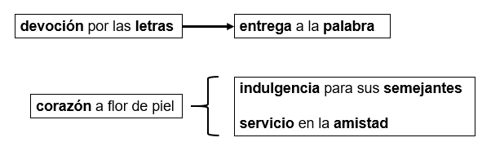

Identificar los sustantivos y las relaciones entre ellos nos ayuda a reconocer los adjetivos, es decir, que los califican y la información que nos dicen de ellos, por ejemplo, la entrega a las secretas maravillas de la palabra escrita se presenta como fuera de todo curso natural (desorbitada) con fiebre (febril) y que no duerme (insomne) además de insistente.

En cambio, la capacidad de perdonar es inteligente, con sabiduría.

Existe toda una variedad de formas gramaticales con las que los adjetivos se asocian con los sustantivos a los que están calificando. Un poco de análisis sobre estas palabras (sustantivos y adjetivos) nos ayudará a comprender mejor su vinculación.

Recuerdo que en la descripción de Platero era fácil identificar los adjetivos que se referían a sus características físicas o a lo que comía, pero, aquí, había varios sustantivos juntos y convenía identificar cuáles adjetivos los calificaban y qué decían de ellos.

Ahora veamos lo que sucede con el tercer párrafo: el contenido que presenta y la forma en que se organiza, además, hagamos el análisis de algunos elementos gramaticales.

Hemos compartido juntos, Gabriel y yo, muchas horas de felicidad desbordada y no pocas de incertidumbre y estrechez. Hemos viajado por tres continentes, hemos compartido libros, músicas y amigos. Todo lo vivido con él ha sido para mí como un premio extraordinario en el oscuro azar de los días.

Compartí con él las primeras horas de su Premio Nobel. Luchaba contra el entusiasmo, tratando de ser el mismo de siempre. Lo logró en pocos minutos. Bebimos hasta pasada la medianoche. Evocamos amigos ausentes y tornamos a reír en compañía de nuestras esposas, Mercedes y Carmen, de las mismas gozosas remembranzas con las que está tejido nuestro destino común.

En verdad, casi pudimos decir que no había pasado nada. O mejor, que ninguna sorpresa del presente podía opacar ni alejar la milagrosa presencia de un tiempo compartido.

Aquí vemos el tercer párrafo dividido en tres partes. ¿Cuáles son los contenidos principales de cada una?

La primera parte se refiere a la experiencia compartida por los dos amigos a lo largo de varias décadas. En la segunda, se cuenta lo sucedido el día que García Márquez recibió la noticia de que había ganado el Premio Nobel. En la tercera, Álvaro Mutis expresa su sentir sobre la celebración de esa noche, retomando el tema del tiempo compartido.

Como se darán cuenta, en los dos primeros párrafos se refería un acontecimiento, el primer encuentro de Álvaro Mutis y Gabriel García Márquez, y eso daba pie para describir varias de sus cualidades. En este caso, se comienza con la descripción de varias actividades realizadas habitualmente.

Hemos compartido juntos, Gabriel y yo, muchas horas de felicidad desbordada y no pocas de incertidumbre y estrechez. Hemos viajado por tres continentes, hemos compartido libros, músicas y amigos. Todo lo vivido con él ha sido para mí como un premio extraordinario en el oscuro azar de los días.

Como aquí se refieren acciones, si resaltamos sustantivos y adjetivos, como le hicimos con los dos enunciados de hace rato, vemos que quedan muchas palabras sin resaltar. Los sustantivos están resaltados con negritas y los adjetivos con azul y rojo. ¿Por qué estos dos colores?

Los adjetivos resaltados en rojo señalan cualidades de los sustantivos a los que califican: “desbordada”, “extraordinario”, “oscuro”. En cambio, los resaltados en azul señalan cantidad (“muchos”, “tres”) y agrupamiento (“juntos”, “todo”).

Y, ¿Qué pasa con todas las demás palabras que no están resaltadas? ¿Cómo las tomamos en cuenta al escribir o leer descripciones de actividades habituales?

Aunque se tratan de contenidos que estudiarán con mayor detalle en otros grados, vamos a mencionarlos rápidamente para que se familiaricen con ellos y puedan tomarlos como referente en la lectura y la escritura de descripciones y retratos.

En esta reproducción del mismo pasaje, hemos resaltado en distintos colores varias frases, excepto dos: “Juntos, Gabriel y yo” y “Todo lo vivido con él”. ¿Qué tienen en común estas frases y cómo se relacionan con las que están resaltadas en amarillo?

Las frases resaltadas en amarillo son verbos que expresan acciones: “hemos compartido” “hemos viajado” y “ha sido”. Las frases que no se resaltaron nos dicen quién o quiénes realizaron estas acciones, es decir, son los sujetos de las oraciones. ¿Qué sucede con las frases resaltadas en verde y en azul?

Una oración suele señalar un sujeto que realiza una acción, expresada mediante un verbo. Estos elementos ya los mencionamos, generalmente, esa acción puede ir dirigida hacia otro sujeto que forma parte de un complemento: “hemos compartido” “muchas horas” o “libros músicas y amigos” también puede haber otros tipos de complementos.

Los complementos que nos dicen cómo, dónde y cuándo se realizó la acción, que aquí están resaltados en azul: ¿Cómo fueron? “de felicidad desbordada” ¿Por dónde viajaron? “por tres continentes”.

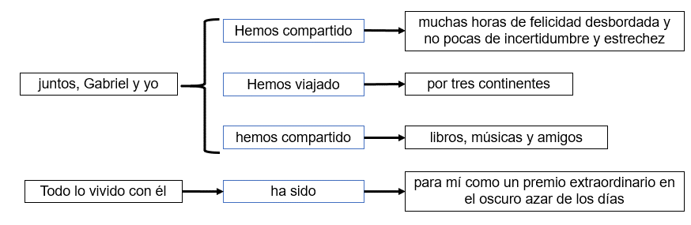

Las partes que hemos resaltado las podemos reordenar en el esquema que ahora ven, donde se reconocen tres partes esenciales de una oración: sujeto de quien se habla; verbo, que refiere la acción realizada, y distintos tipos de complementos, para especificar en quién recae la acción o cómo se realiza.

Esto lo van a estudiar después, pero, en todo lo que leemos, escribimos, hablamos y escuchamos, están presentes las oraciones y conviene irlas conociendo.

Tomar en cuenta esta estructura gramatical básica nos ayudará a describir acciones habituales o procesos.

Veamos rápidamente la segunda y la tercera parte del párrafo: el relato sobre lo que sucedió cuando García Márquez ganó el Premio Nobel le sirve a Álvaro Mutis para resaltar nuevos aspectos de su forma de ser.

Yo creo que se resaltan dos situaciones: primero, que no se le subió el triunfo a la cabeza, sino que siguió siendo humilde; segundo, que su amistad continuó centrada en lo que compartieron durante muchos años.

Para terminar, quiero señalar que el tema de una tormenta alrededor de ellos se reitera en la referencia al “oscuro azar de los días” y a “la sorpresa del presente” que no opaca el tiempo compartido entre los amigos.

Para terminar, recapitulemos las actividades realizadas y reflexionemos sobre las preguntas que nos hicieron.

Primero, platicamos sobre la diferencia entre descripción y retrato, después, leímos el de Gabriel García Márquez y analizamos cómo se organizaban los contenidos.

Reconocimos que sus características están condicionadas por la intención comunicativa del autor y sus destinatarios.

Interpretamos que el propósito de este retrato era relacionar la calidad de las historias del escritor colombiano con su calidad como persona.

Vimos que en esta descripción se buscaba despertar los sentimientos del lector, pero en las descripciones científicas y otras se busca la objetividad y la neutralidad.

Finalmente, hicimos el análisis gramatical de algunos enunciados para reflexionar sobre el uso de adjetivos y sustantivos y la organización de las oraciones.

El reto de hoy:

A partir de lo que repasamos hoy, revisa y haz ajustes en el retrato que escribiste.

¡Buen trabajo!

Gracias por tu esfuerzo.

*Este material es elaborado por la Secretaría de Educación Pública y actualizado por la Subsecretaría de Educación Básica, a través de la Estrategia Aprende en Casa.

Para saber más:
Lecturas

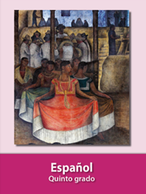
https://libros.conaliteg.gob.mx/20/P5ESA.htm

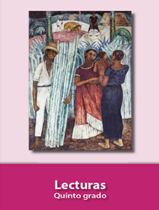
https://libros.conaliteg.gob.mx/20/P5LEA.htm

